SENA – PROCESO DE GESTIÓN DE FORMACIÓN PROFESIONAL INTEGRAL
Actividad 6 – Guía 4: Desarrollo de Bases de Datos DML y DDL
Técnico en Programación de Software – Código 233104 v2
Nota: Este documento desarrolla la Actividad 6 de la Guía 4. Los puntos 1 (entrevista), 2 (chatbot de voz) y 3.a) (análisis del archivo depositos_oink.csv) requieren datos propios del aprendiz (compañeros reales, cuenta de GitHub y despliegue en Streamlit) que no puedo generar por usted; para esos puntos se entrega la estructura, el código funcional y la plantilla lista para completar con sus datos reales. Todo debe subirse a un repositorio de GitHub llamado "Actividad 6" como pide la guía.

1. Entrevista a 5 compañeros de clase
Realice la entrevista a 5 compañeros reales y diligencie la tabla con los datos obtenidos. Se incluye la estructura lista para usar:
 | Nombres | Apellidos | Sexo | Edad
Compañero 1 | mariana | soto | femenino | 17
Compañero 2 | Angie | Ramírez | femenino | 17
Compañero 3 | isabela | Gonzales | femenino | 17
Compañero 4 | Sofia | Gonzales | femenino | 17
Compañero 5 | juan | Suarez | masculino | 16

Recomendación: registre estos datos también en una hoja de cálculo o archivo CSV (ej. compañeros.csv) dentro del repositorio, ya que el punto 2 reutiliza esta misma información.

2. Chatbot de voz con la personalidad combinada del grupo

2.1 Preguntas clave sugeridas para la entrevista
Además de los datos básicos, formule a cada compañero preguntas como:
- ¿Cuál es tu canción y artista favoritos?
- ¿Cuál es tu película o serie favorita?
- ¿Qué deporte practicas o te gusta ver?
- ¿Cuál es tu materia favorita y por qué?
- ¿Cuál es tu comida favorita?
- ¿Cuál consideras tu mayor fortaleza?
- ¿Cuál consideras tu mayor debilidad o área de mejora?

2.2 Construcción de la personalidad combinada
Con las respuestas de los 5 compañeros, construya un único perfil que resuma "la suma" del grupo: los gustos más repetidos, un promedio/consenso de fortalezas y debilidades, y un tono de voz que combine los rasgos comunes. Ese perfil se usa como system prompt (instrucción de personalidad) del chatbot. Ejemplo de estructura del prompt:
personalidad = """
Eres un chatbot que representa la fusión de la personalidad de 5 estudiantes
del Técnico en Programación de Software del SENA. Tus gustos combinados son:
- Música: [canciones/artistas más mencionados]
- Películas: [películas más mencionadas]
- Deportes: [deportes más mencionados]
- Materia favorita: [materia más mencionada]
- Comida favorita: [comida más mencionada]
- Fortalezas del grupo: [fortalezas combinadas]
- Debilidades del grupo: [debilidades combinadas]
Responde siempre reflejando estos gustos y esta forma de ser.
"""
Basándose en el repositorio de ejemplo indicado en la guía (dialejobv/U_Militar, carpeta "9) Chatbot_Voz_Streamlit"), la aplicación en Streamlit debe seguir esta estructura general:
import streamlit as st
from openai import OpenAI # o el proveedor de IA que use el aprendiz
# librerías de voz, por ejemplo: speech_recognition, gTTS o pyttsx3
st.title("Chatbot de voz - Personalidad del grupo")
PERSONALIDAD = """ ... (texto construido en el paso 2.2) ... """
audio = st.audio_input("Habla con el chatbot")
if audio:
texto_usuario = transcribir(audio) # speech-to-text
respuesta = generar_respuesta(PERSONALIDAD,
texto_usuario) # llamada al modelo de IA
st.write(respuesta)
reproducir_audio(respuesta) # text-to-speech

2.3 Comparación con chatbots existentes
Una vez definida la personalidad combinada, investigue asistentes conversacionales públicos (por ejemplo, asistentes educativos, de atención al cliente o de entretenimiento) y compare sus rasgos declarados (tono, propósito, temas fuertes) con el perfil construido por el grupo. Documente en el repositorio en qué coinciden (por ejemplo, tono cercano y enfocado en ayudar, gusto por un tema técnico específico) y en qué se diferencian, con una justificación breve por cada similitud encontrada.

3. Proyecto IoT: COINK
COINK es una startup colombiana que despliega alcancías inteligentes ("Oinks") en centros comerciales, universidades y empresas para digitalizar el ahorro en monedas y billetes físicos, permitiendo retirarlo posteriormente a una tarjeta débito Visa o cuenta digital.

a) Definición de métricas de desempeño
Como no es posible acceder al archivo depositos_oink.csv (enlace privado de Google Drive del enunciado), se entrega la propuesta metodológica y el código base listo para ejecutar en cuanto usted descargue el archivo. Métricas sugeridas para calificar a los usuarios de Coink:
Métrica | Descripción | Qué evalúa
Frecuencia de depósito | N.º de depósitos realizados en el periodo analizado | Constancia / hábito de ahorro
Monto total ahorrado | Suma de todos los depósitos del usuario | Volumen de ahorro
Ticket promedio | Monto total ahorrado ÷ número de depósitos | Tamaño típico de cada depósito
Regularidad (desviación de intervalos) | Desviación estándar de los días entre depósitos consecutivos | Qué tan predecible es el usuario
Tendencia (pendiente de ahorro) | Pendiente de una regresión simple del monto acumulado en el tiempo | Si el usuario está ahorrando más o menos con el tiempo
Score compuesto | Combinación ponderada (0-100) de las métricas anteriores | Calificación final del usuario

Código base sugerido (pandas + streamlit + Matplotlib), a completar con el archivo real:
import pandas as pd
import matplotlib.pyplot as plt
import streamlit as st
df = pd.read_csv("depositos_oink.csv")
resumen = df.groupby("usuario_id").agg(
num_depositos=("monto", "count"),
monto_total=("monto", "sum"),
ticket_promedio=("monto", "mean"),
).reset_index()
# Normalizar (0-100) y calcular score compuesto
for col in ["num_depositos", "monto_total", "ticket_promedio"]:
resumen[col + "_norm"] = (resumen[col] - resumen[col].min()) / \
(resumen[col].max() - resumen[col].min()) * 100
resumen["score"] = (0.4 * resumen["num_depositos_norm"] +
0.4 * resumen["monto_total_norm"] +
0.2 * resumen["ticket_promedio_norm"])
st.title("Métricas de usuarios COINK")
st.dataframe(resumen.sort_values("score", ascending=False))
fig, ax = plt.subplots()
ax.hist(resumen["score"], bins=10)
ax.set_xlabel("Score"); ax.set_ylabel("N.º de usuarios")
st.pyplot(fig)
Nota: Descargue depositos_oink.csv desde el enlace de la guía, ejecute este script (ajustando nombres de columnas reales), suba el código a GitHub y despliegue el resultado en Streamlit Community Cloud.

b) Base de datos relacional vs. no relacional
Una base de datos relacional organiza la información en tablas con filas y columnas, relacionadas entre sí mediante claves primarias y foráneas, y se gestiona con SQL. Garantiza integridad referencial y cumple las propiedades ACID (atomicidad, consistencia, aislamiento y durabilidad), lo que la hace ideal cuando los datos son estructurados y las relaciones entre entidades son claras y estables (ejemplo: usuarios, cuentas, transacciones).
Una base de datos no relacional (NoSQL) almacena información en formatos flexibles como documentos JSON, pares clave-valor, grafos o columnas anchas, sin un esquema fijo. Prioriza la escalabilidad horizontal y la velocidad de escritura/lectura sobre la rigidez estructural, y suele seguir el modelo BASE en lugar de ACID estricto.
Para el caso de COINK conviene un modelo mixto, pero con una base relacional como núcleo:
- Las transacciones de depósito y retiro requieren integridad y consistencia estrictas (nadie puede retirar dinero que no depositó), lo cual es la fortaleza natural de una base relacional (ej. PostgreSQL o MySQL).
- Los datos de usuarios, dispositivos Oink, saldos y movimientos tienen relaciones bien definidas (un usuario tiene muchas transacciones, un Oink registra muchos depósitos), lo que encaja con el modelo entidad-relación.
- Una base no relacional puede complementar el sistema para datos de telemetría de los dispositivos IoT (logs de sensores, eventos de conexión) o para analítica en tiempo real, donde el volumen es alto y el esquema cambia con frecuencia.
En conclusión, para el núcleo transaccional (dinero, saldos, usuarios) es mejor una base de datos relacional por la exigencia de integridad y consistencia; una base no relacional resulta más adecuada como complemento para los datos masivos y variables generados por los sensores IoT.

c) Diagrama de flujo del funcionamiento de los OINK
El diagrama describe el recorrido de la moneda desde que el usuario la introduce en el dispositivo hasta que se refleja en la billetera digital y, posteriormente, el proceso de retiro:
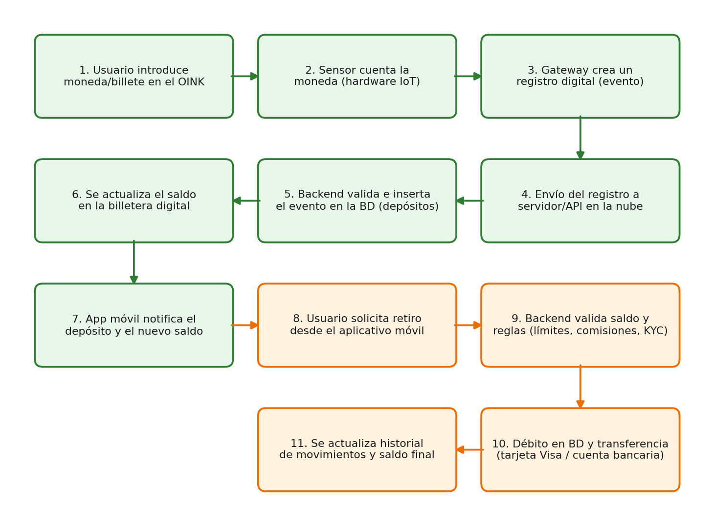

4. Vigilancia tecnológica de soluciones similares
Búsqueda de al menos 5 tecnologías/patentes relacionadas con hardware y software para almacenamiento y gestión de datos financieros/IoT, consultadas en plataformas como Lens.org, USPTO, Espacenet, Patentscope y bases similares.

1. Patente de Visa Inc. – Digitalización de moneda fiduciaria (USPTO)
Visa presentó ante la USPTO una solicitud para un método que permite digitalizar monedas fiduciarias emitidas por bancos centrales, describiendo su posible implementación sobre redes de registro distribuido como Ethereum o Hyperledger Fabric.
Relación con bases de datos: el sistema requiere un registro distribuido (una forma de base de datos descentralizada tipo ledger) que garantice la trazabilidad, inmutabilidad y consistencia de cada unidad monetaria digitalizada. Utilidad: permitiría a las entidades financieras emitir y controlar dinero digital respaldado, de forma similar a como COINK necesita registrar cada depósito físico convertido en saldo digital.

2. Certificación de hardware IoT para plataformas hub (USPTO)
Corresponde a un método y aparato para certificar que un dispositivo de hardware IoT es compatible con un "IoT hub": el dispositivo envía evidencia de pruebas de conexión y validación, y el hub responde autorizando la instalación remota de código/actualizaciones.
Relación con bases de datos: el hub debe mantener una base de datos de dispositivos certificados, su estado, versión de software instalada y el historial de validaciones. Utilidad: aplica directamente a una red de dispositivos Oink, que deben registrarse, autenticarse y recibir actualizaciones de forma controlada y auditable.

3. Co-diseño hardware-software para cifrado de datos en dispositivos IoT
Investigación técnica sobre un esquema de cifrado (AES) implementado en hardware para proteger los datos capturados por dispositivos IoT antes de transmitirlos, optimizando consumo de energía y área del circuito.
Relación con bases de datos: protege la información en tránsito desde el sensor hasta la base de datos central, evitando que los registros de depósitos sean interceptados o alterados. Utilidad: fundamental para dispositivos como los Oink, que manejan datos financieros sensibles antes de insertarlos en la base de datos del backend.

4. Gateway industrial de adquisición de datos con almacenamiento local (proyecto iDIGIT4L)
Describe un gateway industrial portátil que captura señales de múltiples sensores mediante canales físicos estandarizados, almacenándolas en una base de datos interna orientada a series de tiempo para monitoreo de activos y mantenimiento predictivo.
Relación con bases de datos: ejemplifica cómo el hardware de borde (edge) puede tener su propia base de datos temporal antes de sincronizar con la nube. Utilidad: un modelo aplicable a los Oink, que podrían almacenar temporalmente los depósitos si pierden conexión y sincronizarlos después.

5. Analítica de patentes basada en vectores de características para IoT
Trabajo académico que propone un modelo de análisis de patentes (Feature Vector Space Model) para identificar tendencias tecnológicas dentro del ecosistema IoT, agrupando patentes por identificación, sensado, comunicación, cómputo y semántica.
Relación con bases de datos: este tipo de vigilancia tecnológica depende de bases de datos de patentes (como Lens, USPTO o Patentscope) estructuradas y consultables masivamente. Utilidad: sirve de metodología para que el propio aprendiz identifique, de forma sistemática, tecnologías afines a su proyecto en futuras vigilancias tecnológicas.

5. Bases de datos en la nube: comparativa AWS, Google, Azure, Oracle e IBM
Las cinco plataformas ofrecen servicios de base de datos tanto relacionales como no relacionales, y tanto estructurados como no estructurados, disponibles como servicios totalmente gestionados (DBaaS):
Proveedor | Relacional (SQL) | No relacional / NoSQL | Estructurada / No estructurada
Amazon Web Services (AWS) | Amazon RDS (MySQL, PostgreSQL, SQL Server, Oracle, MariaDB) y Amazon Aurora | DynamoDB (clave-valor/documentos), DocumentDB (compatible MongoDB) | Estructurada en RDS/Aurora; no estructurada/semi-estructurada en DynamoDB, S3 + Athena
Google Cloud Platform | Cloud SQL y Cloud Spanner (escalable global) | Firestore (documentos) y Bigtable (columnas anchas, alto volumen) | Estructurada en Cloud SQL/Spanner; no estructurada/analítica masiva en BigQuery
Microsoft Azure | Azure SQL Database y Azure Database for PostgreSQL/MySQL | Azure Cosmos DB (multi-modelo: documentos, clave-valor, grafos, columnas) | Estructurada en Azure SQL; no estructurada en Cosmos DB y Azure Data Lake
Oracle Cloud | Oracle Autonomous Database (auto-gestionada, auto-reparable) | Oracle NoSQL Database (clave-valor/documentos) | Estructurada en Autonomous DB; soporta datos no estructurados vía Object Storage integrado
IBM Cloud | Db2 on Cloud / Db2 Warehouse | Cloudant (documentos, basada en Apache CouchDB) | Estructurada en Db2; no estructurada en Cloudant y IBM Cloud Object Storage

Referencias
Amazon Web Services. Documentación de Amazon RDS, Aurora y DynamoDB. https://aws.amazon.com/es/products/databases/
Google Cloud. Documentación de Cloud SQL, Cloud Spanner, Firestore, Bigtable y BigQuery. https://cloud.google.com/products/databases
Microsoft Azure. Documentación de Azure SQL Database y Azure Cosmos DB. https://azure.microsoft.com/es-es/products/category/databases
Oracle. Documentación de Oracle Autonomous Database y Oracle NoSQL Database. https://www.oracle.com/database/
IBM Cloud. Documentación de Db2 on Cloud y Cloudant. https://www.ibm.com/cloud/databases
Territorio Bitcoin (2020). Visa solicita patente para digitalizar monedas fiduciarias. https://www.territoriobitcoin.com/
USPTO. Bases de datos públicas de patentes. https://image-ppubs.uspto.gov/

Nota: Recuerde crear el repositorio de GitHub "Actividad 6" y subir: este documento, la tabla de entrevista completa, el código del chatbot de voz, el análisis de depositos_oink.csv con sus gráficas, y el enlace a la app desplegada en Streamlit, tal como pide la nota final de la guía.

